Nota de premsa

La Història del Cinema en 30 pel·lícules amb ‘Aula de cinema’

El cicle, que engega el dimecres 2 d’octubre, proposa un viatge des del cinema dels orígens fins a la contemporaneïtat a través de 30 títols, i compta amb la col·laboració d’universitats i escoles de cinema

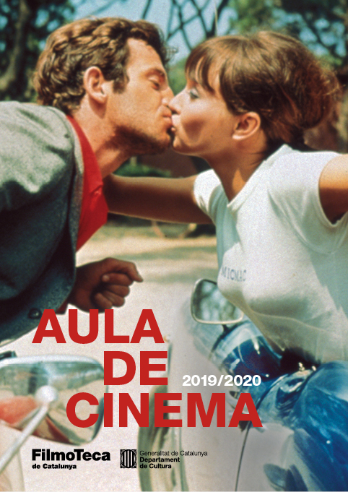
Fa més de dues dècades que la Filmoteca acompleix una de les seves missions amb el cicle Aula de Cinema: preservar el passat per divulgar-lo a les noves generacions. Els Serveis Educatius de la Filmoteca coordinen aquest curs d’Història del Cinema, que proposa el que molts cineastes reconeixen com la millor escola: veure cinema, i veure’l en sala, l’entorn per al qual ha estat concebut. Aquest argument demostra la vigència d’un projecte que compta amb la complicitat de la majoria d’universitats i escoles de cinema del nostre país.
El cicle consta de trenta films projectats al llarg de vuit mesos per descobrir la història, els codis i el llenguatge d’un mitjà que conjuga art amb indústria, autoria individual i tècnica col·lectiva, mites universals i confessions íntimes, i els seus paral·lelismes amb l’altra Història, en majúscula. Les sessions s’adrecen especialment als alumnes, però també són obertes al públic general, que pot gaudir de les introduccions a càrrec de professors especialistes en la matèria. La selecció inclou films de Victor Sjöström, Alfred Hitchcocl, Jean Vigo, Jean Renoir, Michael Curtiz, Frank Capra, Jean-Luc Godard, David Lynch, Francis Ford Coppola o Abbas Kiarostami.
La programació s’obre aquest dimecres 2 d’octubre amb la sessió Orígens del cinema a Catalunya, amb els primers films de la història que estan preservats al Centre de Conservació i Restauració de la Filmoteca. La seva directora, Mariona Bruzzo, en farà la presentació i el mestre Joan Pineda acompanyarà al piano la projecció.
Aula de Cinema compta amb la col·laboració de la pràctica totalitat d’universitats amb docència cinematogràfica i escoles professionals de cinema del nostre país: UB - Universitat de Barcelona; UAB - Universitat Autònoma de Barcelona; UPF - Universitat Pompeu Fabra; UIC - Universitat Internacional de Catalunya; URL - Universitat Ramon Llull-Blanquerna; UVic-UCC - Universitat de Vic-Universitat Central de Catalunya; ECIB - Escola de Cinema de Barcelona; ELISAVA - Escola Universitària de Barcelona; Bande à Part -Escuela de Cine; FX Cinema - Barcelona Film School; La Casa del Cine i Escuela de cine Educa tu mirada.
Les sessions de l’Aula de Cinema es fan tots els dimecres del curs acadèmic a les 17.00 h fins al 13 de maig, i estan presentades per docents de les universitats i escoles participants. El curs passat, 2018/2019, van passar per les 30 sessions d’Aula de Cinema 4.923 espectadors, amb una mitjana d’assistència per sessió de 164 persones.

Les entrades tenen les tarifes habituals i, a més, l’abonament Aula de Cinema, nominal, ofereix les 30 sessions al preu especial de 45 euros.

Més informació d’Aula de Cinema AQUÍ
Podeu consultar tota la programació de l’Aula de Cinema 2019/2020 AQUÍ

